第三天笔记

1. GPIO外设的概述
2. GPIO的概念

GPIO指的是通用的输入输出端口，可以由用户通过软件配置的方式来进行控制，GPIO引脚需要和外设连接在一起的，就可以和外设实现通信以及采集数据等功能。

1. GPIO的定义

指的是对芯片的某个引脚进行高低电平的输出，以及可以去检测某个引脚的电平状态。一般电平采用都是TTL电平信号，TTL电平信号规定：+5V等价于逻辑“1”，0V等价于逻辑“0”。

电平其实有一个电平范围：>2.4V就表示高电平，<0.4V就表示低电平。

**高电平（2.4~5V）** **低电平（0~0.7V）**

1. 引脚的说明

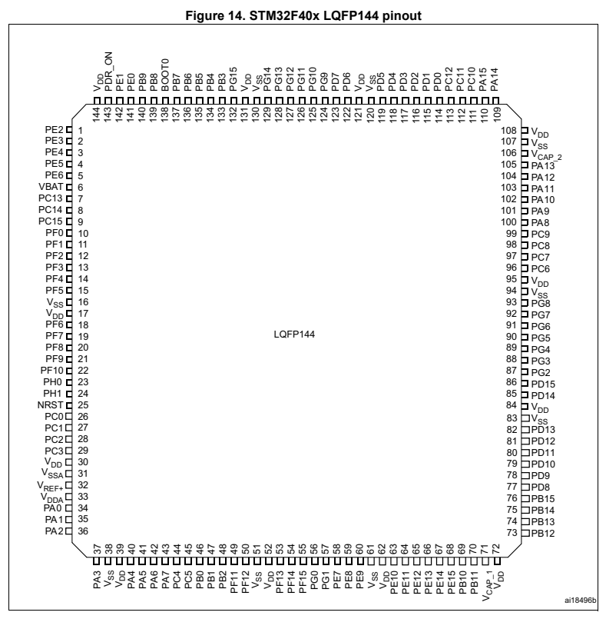

电源引脚 ：VCC、VDD、VSS、VDDA、VSSA、VREF+等属于电源引脚

晶振引脚 ：PC14、PC15、PH0、PH1就属于晶振引脚，也可以作为其他的功能使用

复位引脚 ：NRST属于复位引脚

BOOT引脚 ：BOOT0是专用引脚，BOOT1就属于功能引脚 （设置芯片的自举模式）

GPIO引脚 ：芯片一共有144引脚，但是GPIO引脚有114个

下载引脚 ：PA13、PA14、PB3、PB4等都属于下载引脚（JTAG、SWD）

1. 引脚的命名规则

一般是**由P开头**，分为很多组，以**字母A~H来命名**，每个组有**16个引脚**，引脚的编号为0~15，所以如 PA0 ~ PA15 PB0~PB15........

1. 引脚的功能

需要注意：芯片的引脚有很多的功能，一般默认的功能都是作为GPIO（输入输出），但是引脚也有其他的功能，被称为“第二功能”，只有在使用ADC通道和DAC需要把引脚设置模拟模式，其他情况下想要把引脚当做别的功能使用，需要把引脚设置复用模式。

需要注意：引脚的功能**必须通过查阅芯片的数据手册**，才可以进行配置 如下图所示

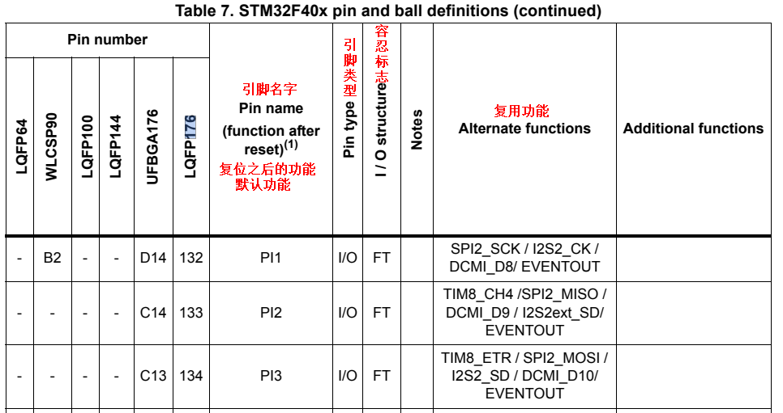

注意：带FT标志的IO口，引脚内部有保护二极管，可以容忍5V电压（芯片的标准电压为3.3V）

1. GPIO外设的使用

GPIO外设的使用一般在实际开发过都是使用函数库开发，提高开发效率，以GPIO外设为例，讲解一下函数库开发的流程。以点亮LED为例

* 分析原理图，找到外设连接的GPIO引脚 LED0 --- PF9

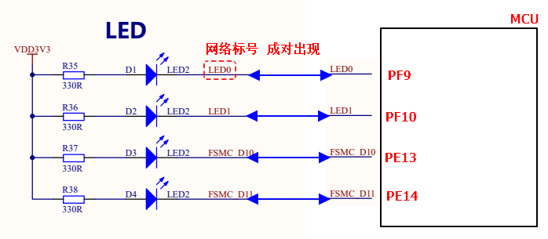

一般硬件工程师在设计开发板的过程中，先设计原理图（实际上就是对硬件的抽象），一般外设都需要通过导线连接在芯片的引脚上（不简洁），都会利用网络标号实现导线的连接，网络编号其实就是一个电气连接点，一般是以字母+数字命名，如果多个连接点都是用同样的网络编号，就说明导线是连接在一起的。

* 分析原理图，理解硬件的控制原理 GPIO输出高电平 灯灭

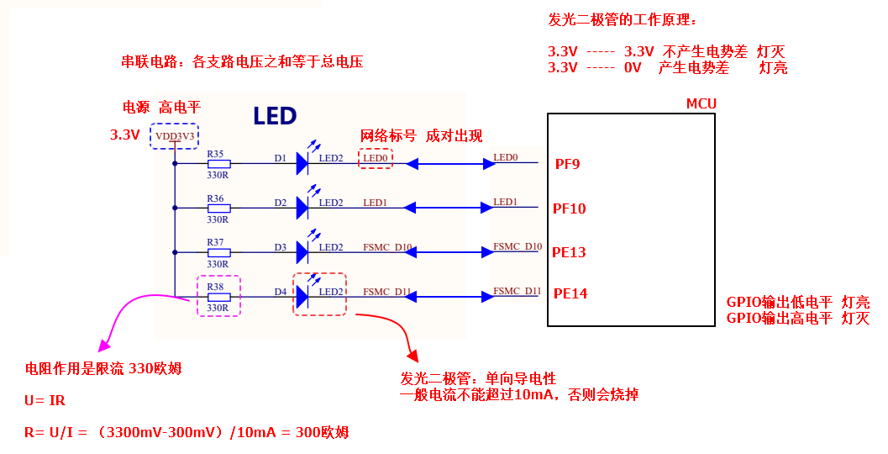

对于一些简单的外设通过原理图就可以分析，但是一些复杂的传感器还需要结合对应的数据手册。

* 根据函数库的接口进行开发 参考ST公司提供的函数库帮助手册（相当于man手册）

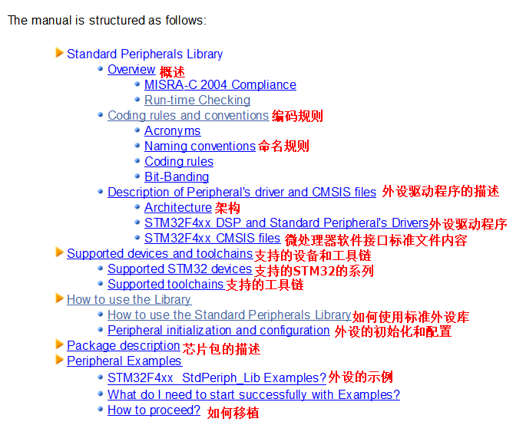

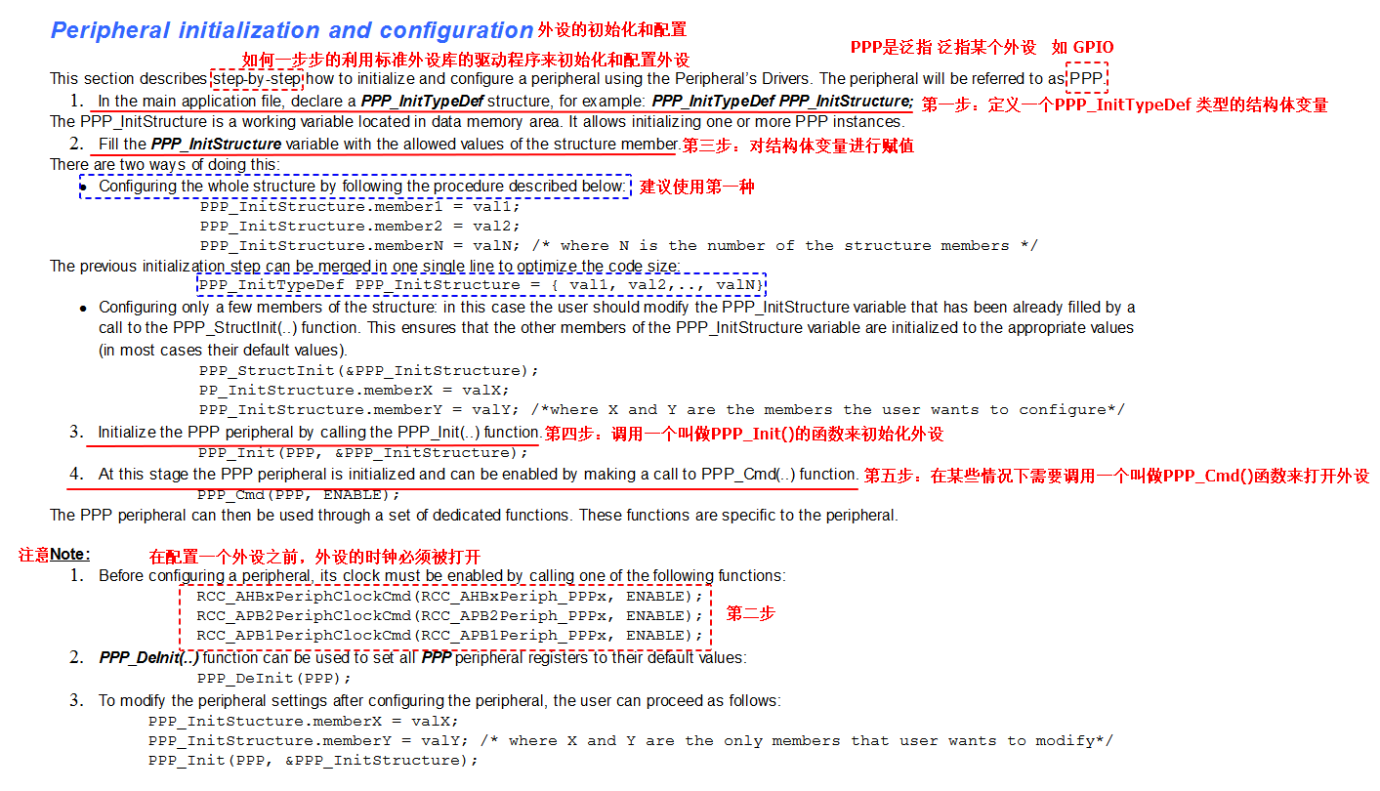

思考：能不能根据ST公司提供的步骤把代码编写出来？ 答案是可以的

ST公司也怕你不会写，所以ST公司的开发人员帮开发者编写每个外设的代码例程

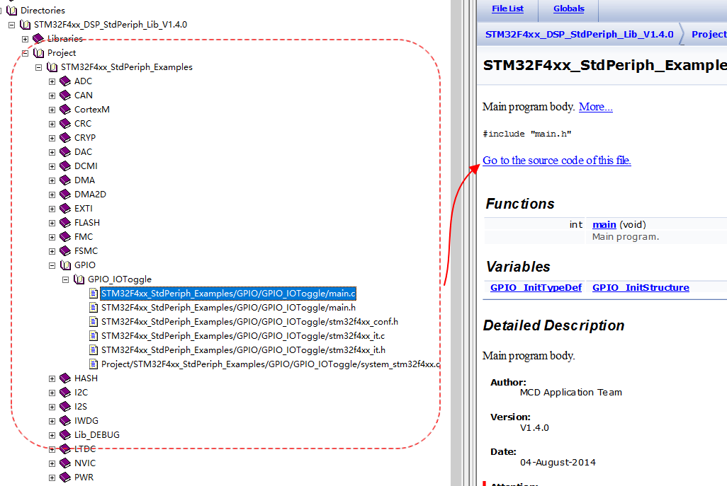

通过移植

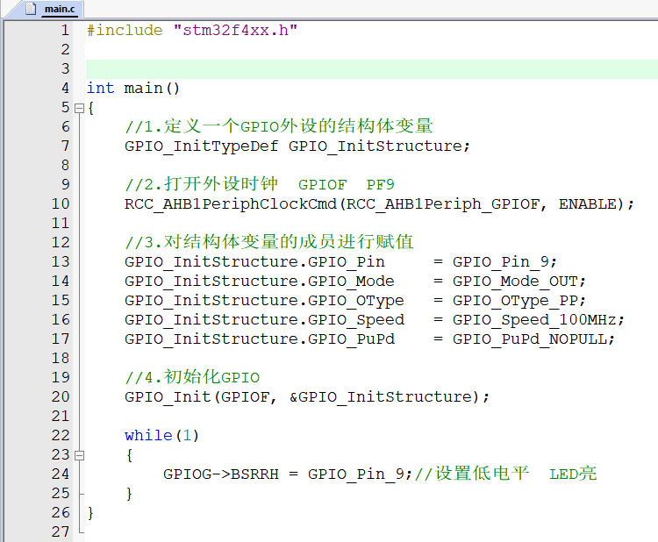

**作业：**

**01 编写代码，实现移植ST公司的例程到自己的开发板，点亮4盏LED（要求不去网上抄）**

**02 通过查阅资料，利用STM32CubeMx实现点亮4盏LED，并对比标准外设库看看区别**

**03 通过查阅原理图，实现开发板的蜂鸣器的控制**

预习：STM32F4中文参考手册的第6章 RCC

晨讲：

**01 请简述Thumb指令集与THumb-2指令集的区别 （奖励8.88元红包）**

**02请简述关键字volatile的作用，并且至少说出3种应用场合 （奖励一杯奶茶）**

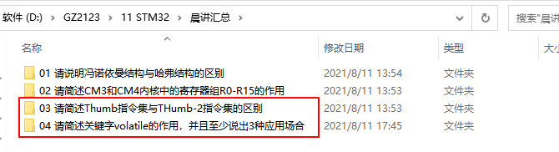

线上的同学可以在晚上录制视频或者音频，如果被抽到则把资源发到QQ群中即可。